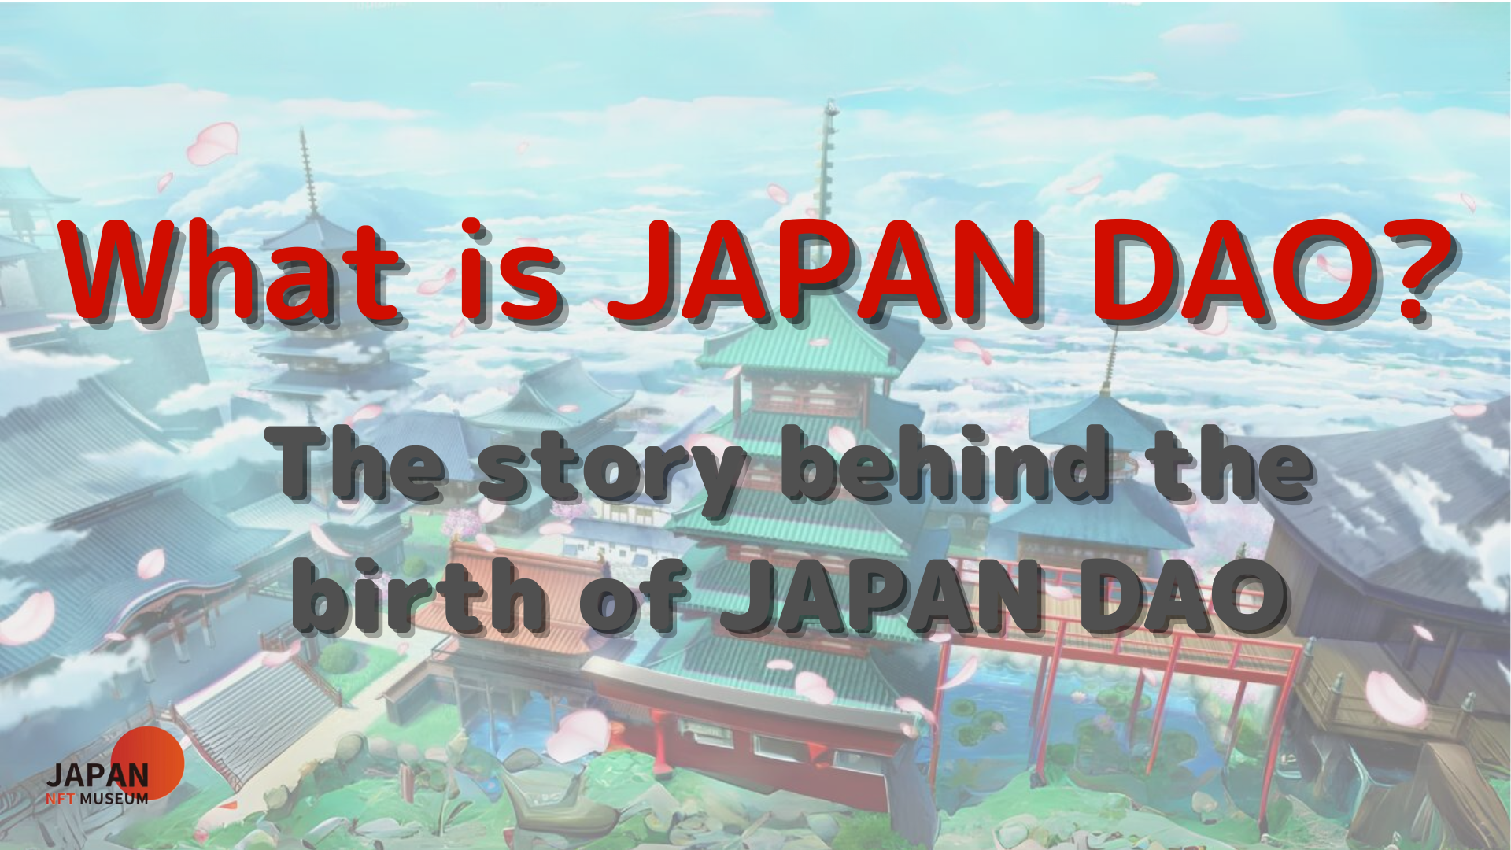
大家好！
欢迎来到日本DAO杂志。
通过这篇文章，我想深入研究日本道的魅力，作为一座桥梁，传达了我们对日本文化对世界的深厚热爱和热情。该杂志为那些有问题的人提供了一个详细的答案：“什么是日本道？”本文是深化日本道世界的四部分系列的第一部分。在这里，我们将介绍“这是日本道的出生背景，它如何达到您目前的活动？”
日本DAO官方网站https://japandao.jp/hp
日本的出生背景
日本道的诞生始于创始人（@yudajapandao）。“很难交付一项作品并将其交付给全世界。日本NFT如何到达海外？”那里出生的想法创建了世界上最大的博物馆，该博物馆与精彩的日本创作者合作。“随着日本NFT聚集的世界上最大的博物馆，全世界都应该关注。”
很难进行一项工作并将其交付给全世界。日本NFT如何到达海外？就是这样！呢让我们成为世界上最大的博物馆，它在日本只收集NFT！日本NFT聚集的世界上最大的博物馆已为全世界做好准备。其余的只是打电话
这种愿景是将日本文化的魅力传播到世界各地，并创造一个时代，在这个时代，在世界各地被爱的日本创作者比以往任何时候都更加受欢迎。日本的世界技术技能和发挥核心的最佳创作者是日本复兴的关键。
日本将被NFT恢复。通过NFT，日本创作者在世界各地被爱。我们决定为日本创作者做出一些贡献，并用日本国旗的红色和白色形象推出了日本NFT博物馆和Amato，并牵着很棒的日本项目，并共同瞄准了世界！
为了实现这一目标，开创了各种举措，包括建立NFT艺术博物馆，梅塔瓦斯博物馆的开放，高级通行证，画廊和伊萨纳项目的概念。所有这些都是支持日本数字艺术和创作者，并将日本文化的辉煌传达给世界。
日本道的演变
随着时间的流逝，NFT美术博物馆已经开发了许多项目，并发展成为一个名为Japan Dao的庞大组织。目前，日本道被定位为“经营日本NFT博物馆的角色品牌”，并通过Amato，Niji和Kagura等项目引入和传播日本文化。
*目前（截至2023年3月），正在进行10个项目！呢
日本道
日本道现已发展成为一个全球社区，来自世界各地150多个国家 /地区的40,000多名成员聚集在一起。提供各种内容，例如漫画序列化，动画广播，游戏开发和音乐发行，在春野，新宿，伊基布库罗和东京的四个地方广播广告，以及各种形式的活动，以及各种形式的活动几代人。我们继续传达日本文化的魅力。
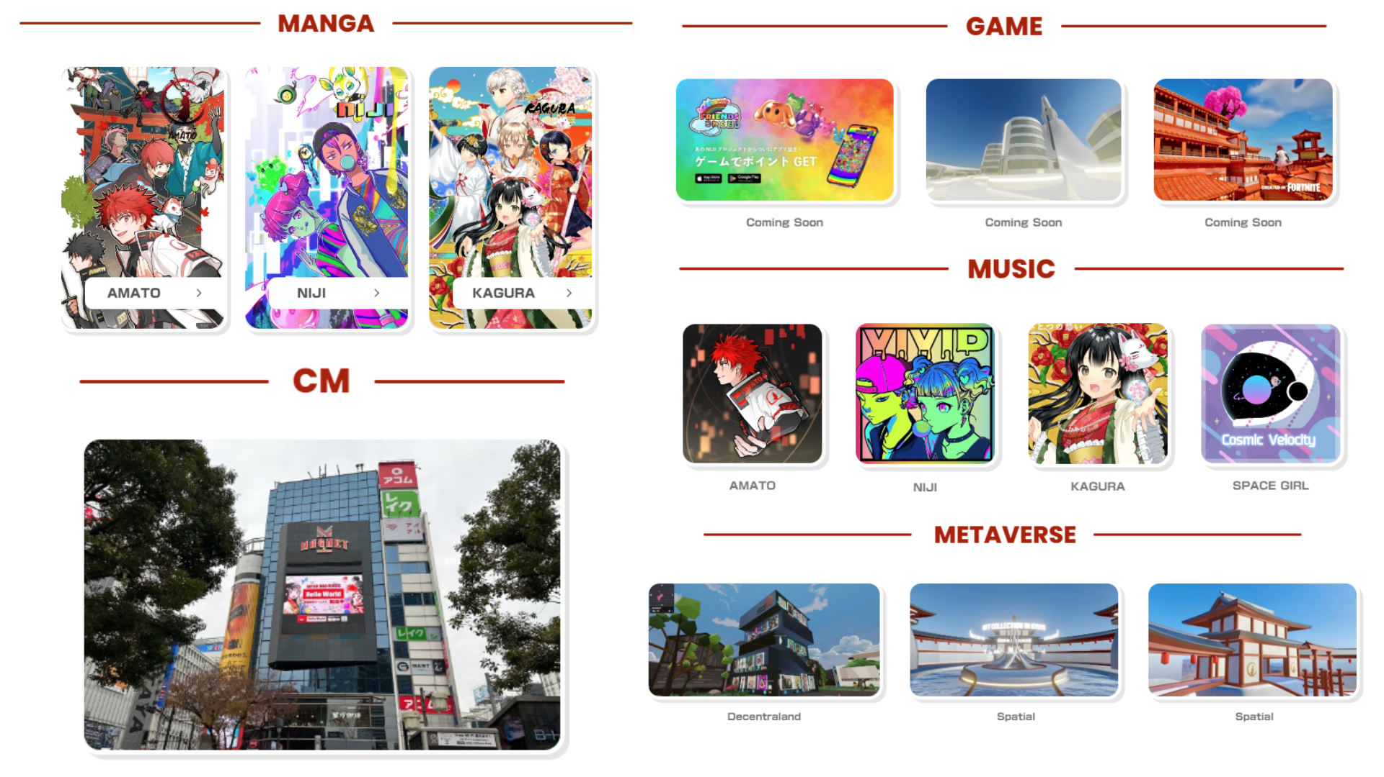
概括
日本道的故事始于一个想法，现在已经发展成为一个吸引世界各地的关注的巨大社区。日本道的历史和目前的成功将成为未来进一步飞跃的基础。
在“让我们走！日本道！”的口号下，让我们继续在世界各地传播日本文化的吸引力。
Japandao是每个热爱日本文化的人。
请参与我们的社区。官方的不和谐有多种语言的支持，并热烈欢迎您。让我们一起发现日本文化的新魅力，并在世界范围内扩展这种文化。请随时来！
在第二部分的下一部分中，我们将深入研究日本道的路线图和实现其目标的组织结构。请享受！
如果您对日本DAO感兴趣，请遵循“日本DAO杂志”的官方X帐户。
官方X帐户：https：//twitter.com/japannftmuseum
官方不和谐：https：//discord.com/invite/japandao
官方Instagram：https：//www.instagram.com/japannftmuseum/

